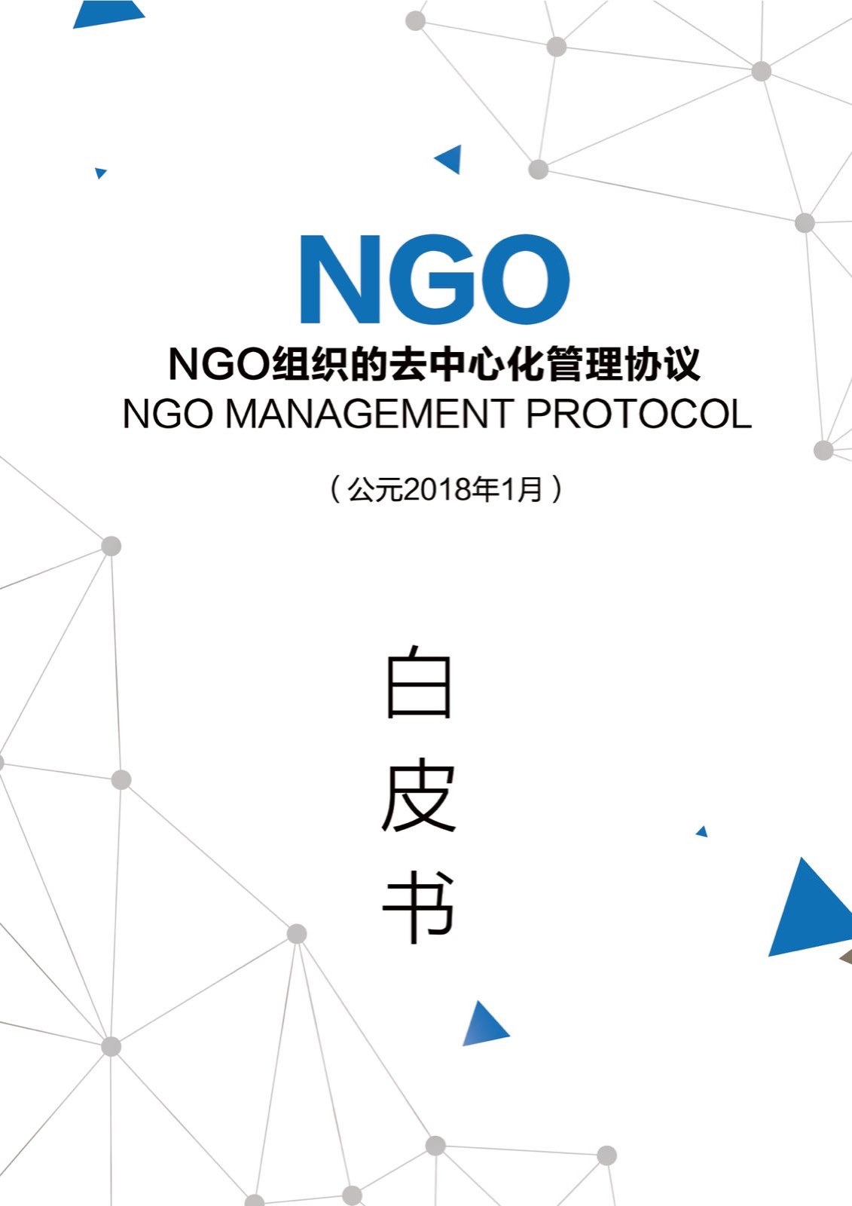

摘要

NGO组织的去中心化管理协议（NGO Management Protocol）是全球首个基于区块链技术打造的专注于NGO组织的去中心化管理协议，该协议采用智能合约机制，并通过区块链技术以及数字资产化，针对NGO组织构建的一个通用的数字资产代币（简称NGOT）。

NGO Management Protocol旨在通过区块链技术以及资产数字化，实现融合、融通的发展机制，增加NGO组织能动性，最大化实现资源共享，促进NGO组织产业有序快速发展，携手共建和谐繁荣的全球NGO生态系统。

NGOMP是基于智能合约模型，结合NGO组织在管理、架构、体制、模式等方面的特定属性，面向整个NGO生态创建的一种灵活的共识机制，是区块链世界里NGO组织的交易所与交易协议。另通过数据馈送的设计和实现等，使得NGOMP 成为连接NGO组织与现实商业世界的桥梁。

目录

一．项目介绍 1

1. 行业背景 1

2. 为什么设计NGO Management Protocol 2

3. NGOMP的愿景 3

二、为NGO组织应用设计的区块链协议 4

三、NGOMP的运行机制 4

1. 基于NGOMP 发行的Token： 4

2.NGOMP 中的角色 6

3.NGOT的兑换规则： 7

4.NGOMP的保护机制 7

5.NGOMP的更新迭代 7

四、NGOMP的特点 7

五、NGOMP的基础应用 9

六、NGOMP生态系统 10

七、核心团队 11

八、主要顾问 12

九、项目规划 16

# 一．项目介绍

## 行业背景

NGO，英文全称“Non-Government Organization”，是指在特定法律系统下，拥有法人资格的商会、协会、学会类社团，基金会，民办非企业单位等非营利性的非政府组织。目前，在中国民政部门注册登记的社会组织超过70万家，有上亿的会员群体，资产总额超过万亿元人民币，而在美国非政府组织总数超过200万个，经费总数超过5000亿美元。近年来，伴随社会民主化的发展以及NGO组织承接政府职能的不断深化和落地，NGO组织已经进入常态发展阶段，中国的NGO组织以每年增长10%的数量在逐年递增，已经形成了“大社会，小政府”的良好发展态势。

区块链是一个分布式数据库系统，作为一种“开放式分类账”来存储和管理交易。数据库中的每个记录都称为一个块，并包含诸如事务时间戳记以及上一个块的链接等详细信息。这使得任何人都无法追溯地改变记录的信息。此外，由于在多个分布式数据库系统上记录相同的事务，所以该技术通过设计之后是安全的。考虑到上述情况，区块链是不可变的，而只要有网络存在，其信息就保持在相同的状态。

区块链技术和比特币有什么关系呢？区块链技术是比特币的底层技术，把比特币技术抽象提取出来，称之为区块链技术，或者分布式账本技术。比特币作为比特币的底层构架技术的区块链， 利用去中心化、不可伪造、公开透明、分布式记账、不可篡改、智能合约等特点， 向世人展示了一种不需要中介却可以实现价值传递的可能。

据预测，区块链中的数据价值数万亿美元，因为区块链将继续在银行，小额支付，汇款和其他金融服务应用。实际上，截至2030年，区块链账本的价值可能达到大数据市场的20%，其年收入可达1000亿美元。从这个角度来看，这个潜在的收入超过了Visa，Mastercard和PayPal等金融支付工具目前所产生的收入。大数据分析对跟踪这些活动至关重要，帮助组织使用区块链做出更明智的决策。

## 为什么设计NGO Management Protocol

NGO组织作为介于政府、企业之间的桥梁纽带，由于组织性质、角色定位、经费渠道、体制架构等问题导致职能作用受限，未来NGO组织应该借鉴先进的经营理念，以商养会，以服务获取收益，NGO Management Protocol（以下简称NGOMP）提出的改进方案如下：

⚫去中心化组织：打破NGO组织间的信息壁垒，实现融合、融通的发展机制，增加灵动性。

⚫社群化运营：构建线上线下互动平台，各NGO组织间采取各种形式的多渠道互动，信息充分沟通和流通，增加凝聚力。

⚫基金化治理：通过基金化运作，完善治理结构，更好的为会员提供多种多样的服务，并获取收益。

⚫公益化发展：NGO组织要以商养会，目的是降低会员的压力，通过市场化的手段更好的服务会员，取之于会员，用之于会员。

⚫资源整合: 通过NGO组织间的通力合作，将企业、商界、技术和政府等多方面资源进行整合，最大化实现资源共享，最高效利用资源，实现社会协同发展。

## NGOMP的愿景

NGO Management Protocol致力于NGO组织社区、第三方开发者和技术上的创新，打造一个全球具有影响力的开源NGO社区生态，最终目的是将区块链融入到社交、商业、金融、政府等不同行业。NGO Management Protocol打造的是有兼容性的NGO生态社会，并且通过融入监管的逻辑，架起区块链与现实商业社会的桥梁。

**技术上创新：**NGO Management Protocol打造的是一个安全可靠并且与以太坊社区系统兼容的平台，通过技术和理念的创新实现链上与链下、组织内与组织外的相结合。

**可持续发展：**为实现NGO组织的可持续发展，避免散沙式的发展结构和底层架构分散，NGO Management Protocol 将制定完善的管理架构，对一般轶事、代码管理、财务管理、薪酬管理和特权操作范围等事物进行管理。同时，管理架构会随着NGO组织和社区的发展不断更新，并引入监察和监督功能，规则制定和变更控制管理等。

**商业应用：**NGO Management Protocol将参考投行的做法进行行业分析和筛选，选择适当的行业组织推广NGO Management Protocol技术应用，让NGO组织在生态链条上进行开发和应用，同时也促进NGO Management Protocol 的可持续发展。

**合作伙伴：**NGO Management Protocol通过合作伙伴的通力合作，将企业、商界、技术和政府等多方面资源进行整合，最大化实现资源共享，最高效利用资源，实现社会协同发展。

# 二、为NGO组织应用设计的区块链协议

NGO组织的去中心化管理协议（NGO Management Protocol，简称NGOMP）是全球首个基于区块链技术打造的专注于NGO组织的资产数字化服务协议，该协议采用智能合约机制，并通过区块链技术以及数字资产化，针对NGO组织构建的一个通用的数字资产代币（简称NGOT）。NGO Token是NGO生态系统中的通用代币，每个NGO组织还可以通过NGO Management Protocol发行自己的加密代币，这些加密代币作为有效的工具来管理NGO组织，无论是会费缴纳、项目收益，还是鼓励会员参与社区建设，保证组织的信用、投票内容真实有效等等。该加密代币还可以兑换成NGO Token在整个NGO生态中使用，用于不同NGO组织间的沟通、协作、交流、互溶，将企业、商界、技术和政府等多方面资源进行整合，最大化实现资源利用价值。

# 三、NGOMP的运行机制

## 1. 基于NGOMP 发行的Token：

（1）NGO Token：简称NGOT，基于本协议的通用币种，币可以和NGO组织发行的会员币（MT）流通兑换，也可被NGO组织用作储备

（2）Member Token：会员币，简称MT，每个NGO组织可以根据协议发行自己内部通用的会员币，会员币可以通过协议与NGOT进行交易：

⚫MT具有自销毁属性，如果一年内某地址的MT没有任何交易，MT自动减少到0.008MT

⚫会员拥有MT后，最少保留0.008个MT的余额，该余额不可被转移、交易或销毁

（3）Member Communication Token：会员交流币，简称MCMT，用于表征会员在组织内部的活跃度，不需要发行，根据规则自动获得：

由商会或者有贡献值的人发起交流时，其他人确认参与，发起人获得2个交流值，参与者获得1个MCMT.

（4）Member Contribution Token：会员贡献币，简称MCBT，用于表征会员在组织内部的贡献度及NGO组织的运行状况。不需要发行，根据规则自动获得：

⚫会员：

-将MT捐赠给NGO组织，会获得等额的MCBT

-NGO组织可申请将自己拥有的MCBT分配给会员，经过80%贡献值的人投票通过后发放。

-如果MCBT在一年内没有增长，一年后将会减半

⚫NGO组织：

-当会员将MT捐赠给NGO时，NGO组织同时获得捐赠额等额的MCBT

-当商会会员的MCBT减半时，商会的MCBT同时等额减少，可以为负数

## 2.NGOMP 中的角色

**NGO组织：**

NGO组织发行自己组织的会员币MT，每个组织发行的MT总量恒定为1.5亿。如某NGO组织根据NGOMP协议发行自己会员币为XXMT，其总量为1.5亿。

NGO组织接受到捐赠的MT时，自动获得等额的MCBT

NGO组织可以申请将MCBT分配给拥有MCBT的会员

NGO组织可以发起基于MT、MCMT或MCBT的投票

NGO组织可以基于协议自动交易自己的MT

NGO组织可以储备NGOT作为储备币

会员：

广义会员：拥有某个MT的人

买卖、捐赠MT、获得MCBT、参与交流并获得MCMT、基于币、交流值或贡献值的投票。

狭义会员：拥有MT并且MCBT达到一定值的会员

包含广义会员的所有功能、已经获得MCBT的会员可以发起交流

## 3.NGOT的兑换规则：

所有商会币可以和NGOT兑换，兑换价格为兑换协议，MT的兑换价格比为：

MT/NGOT = ）/ 2 x 10

其中：

Cn 表示某天某NGO组织由MT兑换得到的NGOT

Vn 表示某天所有NGO组织由MT兑换得到的NGOT

是表征MT的整体价值， 是表征MT的最近价值

## 4.NGOMP的保护机制

MT发行后，NGO组织可以自行设定MT与NGOT的兑换价格

MT发行1个月后，MT与NGOT的兑换价格由协议决定。

## 5.NGOMP的更新迭代

Code is law，law will evolve

经80%的NGO Token持有者投票通过后，可以更新协议。

# 四、NGOMP的特点

NGOMP是基于智能合约模型，结合NGO组织在管理、架构、体制、模式等方面的特定属性，面向整个NGO生态创建的一种灵活的共识机制，是区块链世界里NGO组织的交易所与交易协议。另通过数据馈送的设计和实现等，使得NGOMP 成为连接NGO组织与现实商业世界的桥梁。

1. 引入全新设计的去中心化主控合约符合NGO组织的天然去中心化属性。通过链下数据和链上数据的共同输入作为触发条件，完成合约的执行，提升NGO组织的管理效率、会员粘性和运行能力。

2.全球NGO组织的灵活共识机制，打破NGO组织的信息壁垒，人脉、资源、商业信息等核心价值可实现重叠与重复性使用，扩大NGO组织的圈层，获得更多的利益回报。

3.提供可选的身份识别模块，为NGO组织的身份认证、真实性提供保障，同时增加会员身份识别标识，增强会员的归属感，每个会员的身份和行为记录会永久保存。

4.合规性智能管理机制，高效监督引导NGO组织的日常管理运营，智能预警提示降低经营风险，同时更公开透明的机制将有助于扩大NGO组织的群体数量。

5.去中心化开源协作平台，为不同NGO组织间沟通协作搭建桥梁纽带，提升交流合作频率，提高NGOT的流通速度，产生更高的价值溢价效应。

6.数字代币资产流通平台，基于NGOMP， 每个NGO组织发行自己组织的代币，用于内部及跨组织协作的媒介与交换物，代币具有投资属性，可实现资产数量及长远资产增值，完成NGO组织与现实商业世界的交互。

# 五、NGOMP的基础应用

基于NGO Management Protocol打造全球第一个社区生态型NGO组织管理SaaS平台，为NGO组织提供安全的数据承载，采用“SaaS 平台+移动App”模式，改变组织管理方式、提升工作效率与会员粘性。基于NGO Management Protocol，每个NGO组织会生成一个专属的移动端平台，兼具SaaS与社交的属性，具有宣传展示、日常办公、会员管理、即时通讯、会费催缴、在线支付等功能，完成业务数据和财务数据的一体化管理体系。

**1.NGO组织内部管理**

支持新闻、通知、公告、商机、动态等NGO组织日常事项发布，同时接入视频会议、直播等功能，会员参与实时互动、投票，从而创造一个不断进化、容易使用、低成本的、适度定制化的NGO组织的区块链网络。

**2.会员交流**

根据NGO组织成员的注册信息自动匹配生态圈内有纽带关系的人脉并推荐，也可以根据不同的筛选维度去精准查找，扩大成员的人脉圈层和社交广度。

**3.NGO组织活动管理**

NGO组织发布活动、组织投票、发起交流等，可以将活动自动生成有趣的H5动画页面，自由分享，同时协议还支持活动线上报名、缴费、签到、自动建群等一系列智能功能。

**4.NGO组织间相互沟通**

打破单个NGO组织的信息壁垒，实现有效的融通、沟通、畅通，使之形成一个基于功能管理的、社交型的、多方共赢的在线NGO生态系统，从而构建完整的、互联互通的全球NGO组织生态圈，最终创造更多商业价值。

**5.NGO知识共享经济**

引入价值交换和分叉机制，可以将每个NGO组织的专家学者的知识、经验通过共享、分享、求助的形式，实现知识的多次变现。为每个NGO组织和组织成员提供更广阔的商业前景。

# 六、NGOMP生态系统

NGOMP的生态系统采用先进的技术架构，按分层模式进行平行分层，结合实际业务场景进行深层次的优化，通过集群部署，提升系统响应能力，NGO组织间可以通过该协议实现信息共享、人脉互动、商机互通等多种融合方式，使之形成一个基于功能管理的、社交型的、多方共赢的在线NGO生态系统，从而构建完整的、互联互通的全球NGO组织生态圈，最终创造更多商业价值。

# 七、核心团队

**孙小攀：**

创始人，北京APEC促进会执行会长兼秘书长，商会通创始人，多年NGO组织管理经验，拥有广泛的NGO组织资源。

**熊洁：**

联合创始人，清华大学学士、英国华威商学院硕士。近10年互联网海外工作经历和上市公司团队管理经验。

**刘祥：**

联合创始人，华中科技大学硕士，微软高级工程师、系统架构师。Android微软小娜主要创建者和开发者，必应搜索、Azure云服务的核心开发者。

**王欢：**

联合创始人，历任阳狮集团、美国CBS集团高级产品经理，在时尚、社交及电商方面均有丰富的经验和独到的见解。

# 八、主要顾问

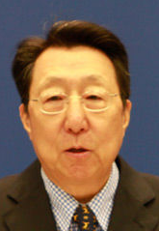

陈健

联合国前副秘书长、中国联合国协会前会长

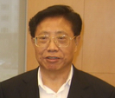

吉佩定

中国前外交官联谊会会长、中国外交部原副部长

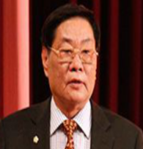

何济海

中国商业联合会名誉会长、原中国商业部副部长

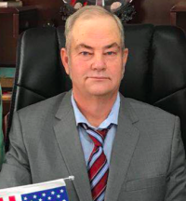

TETE WESTON

PRESIDENT OF US-CHINA GLOBAL ECONOMIC ASSOCIATION

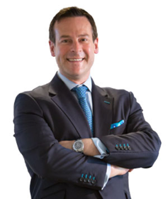

MATTHEW BROWNDORF

FOUNDER/CEO OF PLUTOS SAMA

MANAGING PARTER OF WKB LAW FIRM

DISTINGUISHED MEMBER OF LAWYERS OF DISTINCTION

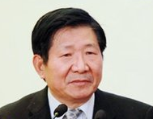

侯云春

中国企业评价协会会长、原国务院发展研究中心副主任

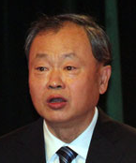

姜 明

中国商业联合会会长

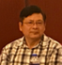

孙伟林

中国社会组织促进会会长

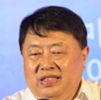

丛亚东

中国信息产业商会常务副会长

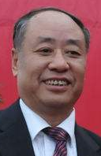

刘育才

中国商业企业管理协会会长

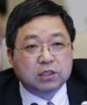

黄浩明

中国国际民间组织合作促进会理事长

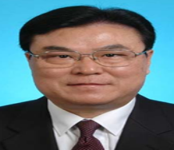

崔明漠

中国国际经济合作学会会长



周塞峰

中华社会文化发展基金会理事长

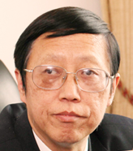

王 林

中华少年儿童慈善救助基金会理事长

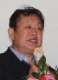

李宝民

中华全国工商业联合会汽摩业商会执行会长

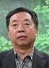

吕宝民

印尼巴布亚驻中国商务促进会会长

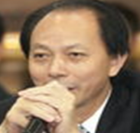

顾朝庆

越南中国商会会长

# 九、项目规划

**1.NGO Management Protocol 代币发行规划**

NGOT基于以太坊发行，发行总量15亿。

**2.代币分配**

|  |  |  |  |
| --- | --- | --- | --- |
| 序号 | 项目 | 比例 | 备注 |
| 1 | 基金会 | 25% | 平台的品牌建设和运营推广，包括传统行业、区块链行业持续不断地推广和普及NGOMP平台，确保平台快速获得市场认可，迅速积累交易用户。 |
| 2 | 团队 | 20% | 团队运营成本与重要贡献成员奖励，分4年逐步解锁。 |
| 3 | 社区奖励 | 15% | 奖励社区内的优秀代码贡献者; 推广社区生态服务志愿者等 |
| 4 | 天使 | 10% | 回馈早期支持者。 |
| 5 | 私募 | 30% | 用于繁荣NGO组织生态。 |

**3.项目规划**

2018年3月 完成代币发放和NGOMP

2018年4月 完成第一版NGOMP应用APP开发

2018年6月 完成10个NGO组织应用NGOMP

2018年12月 完善NGOMP应用生态，上线100家左右NGO组织应用

2019年 升级NGOMP，适时开发NGO组织生态区块链